kboss生产环境恢复
- 操作条件：
  - 接收服务器报警、自动重启失败后
- 手动恢复服务流程
  - 登录jumpserver的monitor机器
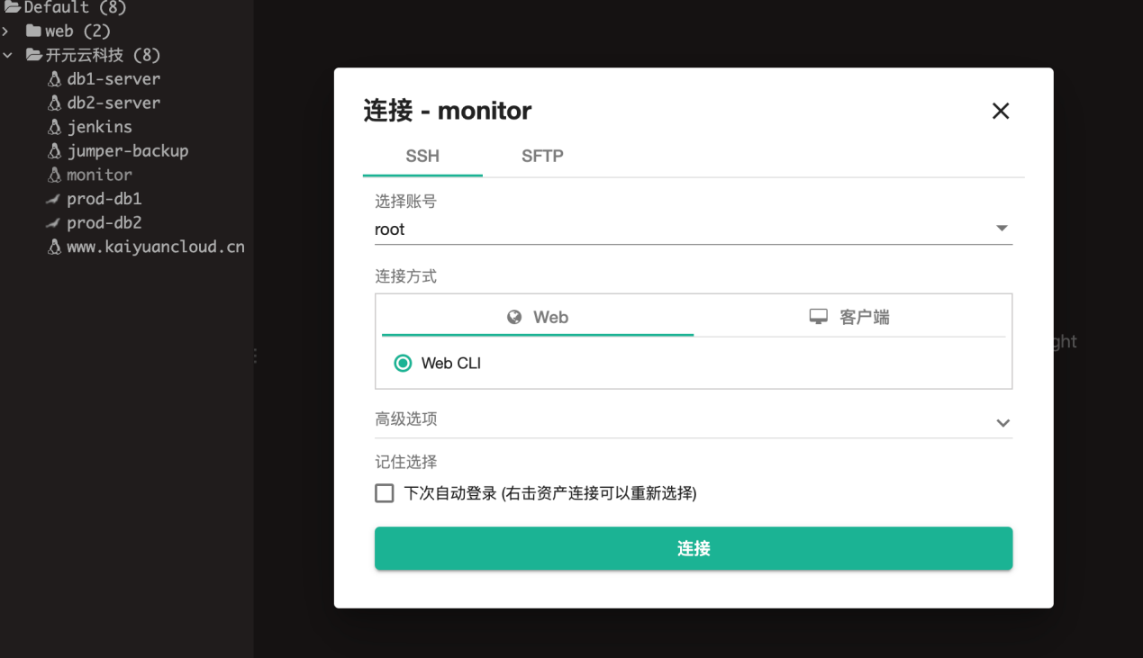
    - 执行命令：
    - cd /root/backup/www
    - python3 deploy_to_server.pytt@192.168.0.11:10022
    - 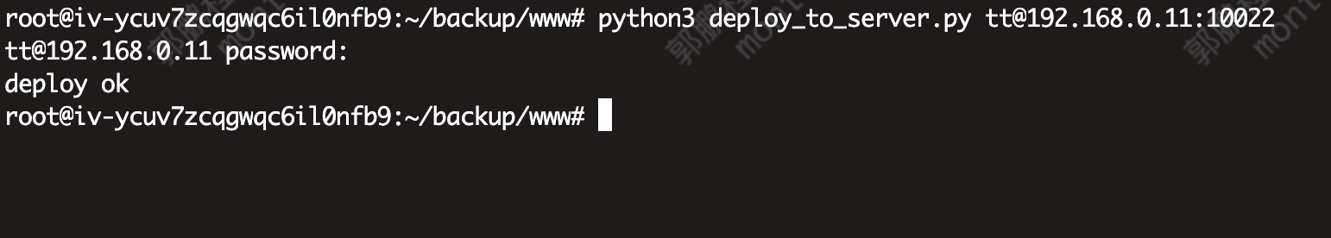
  - 登录Jenkins 机器, 验证结果
    - 执行：ls /home/tt
    - 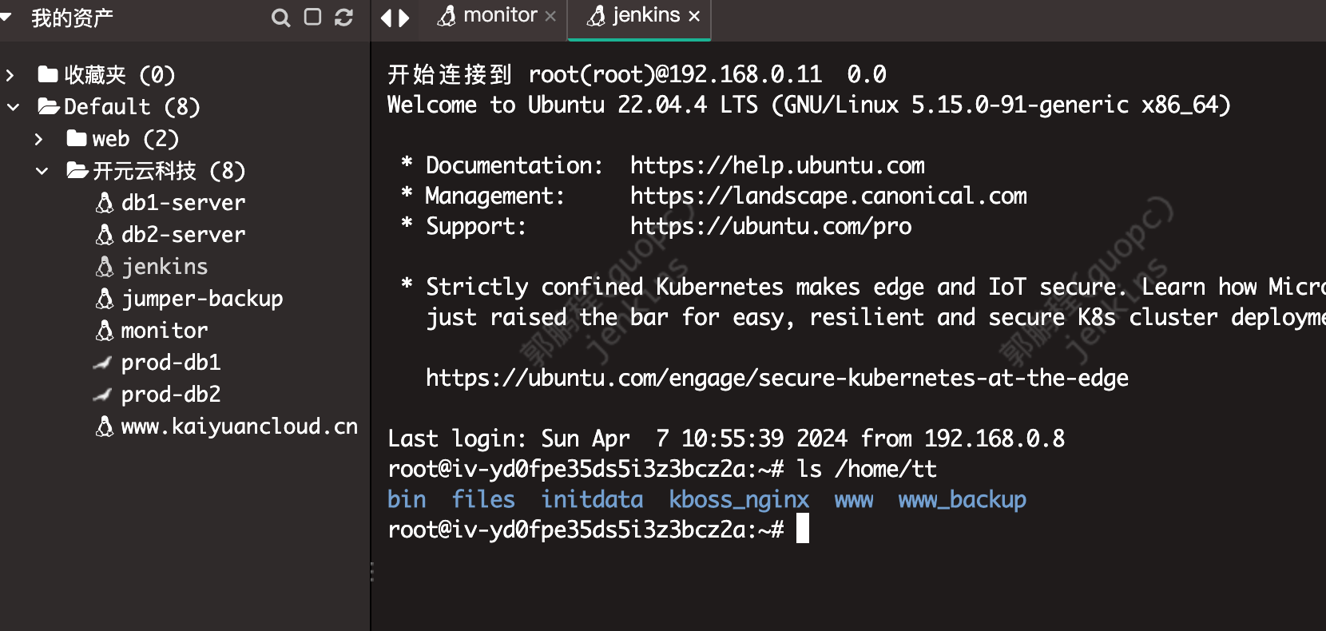
  - 修改域名解析地址（自动）
    - 执行命令：
    - cd /home/tt/www_backup/
    - python kboss_domain.py
  - 登录阿里云 验证解析地址：
    - https://dns.console.aliyun.com/?spm=5176.100251.111252.28.d2344f156kVH5u&accounttraceid=61009978d16c4f1091b041d678f33d56mntp#/dns/setting/kaiyuancloud.cn
  - 修改域名解析地址（手动）
    - https://dns.console.aliyun.com/?spm=5176.100251.111252.28.d2344f156kVH5u&accounttraceid=61009978d16c4f1091b041d678f33d56mntp#/dns/setting/kaiyuancloud.cn
    - 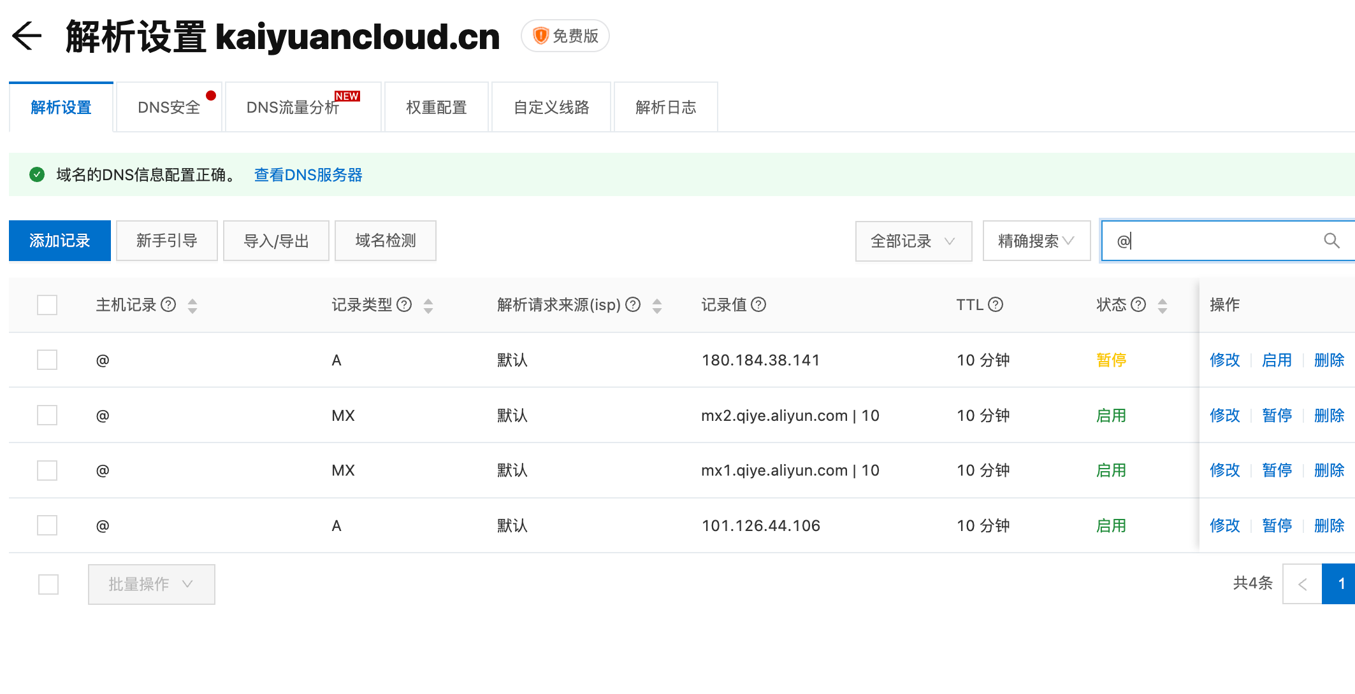
    - 暂停原来的地址
    - 启动新的指向

